Министерство образования Республики Беларусь

Учреждение образования «Белорусскай государственный университет информатики и радиоэлектроники»

Факультет компьютерных систем и сетей

Кафедра программнного обеспечения информационных технологий

Дисциплина: Операционные системы и системное программирование

ПОЯСНИТЕЛЬНАЯ ЗАПИСКА
к курсовой работе
на тему:

«Формирование элементов массива счётным повторением»

БГИУР КП 1-40 01 01 25 ПЗ

Студент гр.051004 Сасим Е.С.

Руководитель Деменковец Д.В.

Минск 2022

ВВЕДЕНИЕ 3
1. Аналитический обзор литературы и существующих аналогов 4
1.1 Область применения 4
1.2 Существующие аналоги 5
1.3 Постановка задачи 5
2. Разработка программного средства 6
2.1 Общая схема работы программного средства 6
3. Обоснование технических приемов 7
3.1 Обоснование используемых структур данных 7
3.2 Обоснование используемого алгоритма генерации массива 8
3.3 Обоснование использования WinAPI 8
3.4 Обоснование использования языка программирования C++ 8
4. Тестирование и экспериментальные исследования программного средства. 9
4.1 Тестирование основной функциональности 9
5. Руководство пользователя программного средства 14
ЗАКЛЮЧЕНИЕ 17
СПИСОК ИСПОЛЬЗОВАННЫХ ИСТОЧНИКОВ 18
ПРИЛОЖЕНИЕ А 19
ПРИЛОЖЕНИЕ Б 25
ПРИЛОЖЕНИЕ C 26

ВВЕДЕНИЕ
Часто в технике, науке и повседневной жизни используются не отдельные числа и величины, а множества связанных однородных величин. Так, дата — это совокупность трех значений, например 19.10.88.
С листом бумаги связывается два значения — длина и ширина, например 250 х 170 мм; с чемоданом — три значения — длина, ширина, высота, например 500x300x150. Многочлен У = -7n⁴+ 4n³+ 5n²+ 2n + 3 однозначно определяется совокупнос- тью пяти чисел-коэффициентов: 3, 2, 5, 4, -7. Несложно представить себе и другие множества связанных однородных величии с шестью, семью и более элементами. Такие множества широко используются и в информатике, где они называются массивами.
Массивы — последовательности однотипных элементов, число ко- торых фиксировано и которым присвоено одно имя.
Положение элемента в массиве однозначно определяется его индексами (одним — если массив одномерный; несколькими — если массив многомерный). Например, список студентов в группе можно рассматривать как массив (все его элементы — текстовые величины), а номер по журналу — как индекс элемента этого массива.
Как видно, массивы являются неотъемлемой частью жизни любого человека. Умение работать с массивами значительно может упростить работу не только отдельного индивидуума, но и целлых групп людей.
Основными задачами при работе с массивами являются их заполнение и сортировка. Остановимся подробнее на первом пункте.

1. Аналитический обзор литературы и существующих аналогов

1.1 Область применения

Массив — упорядоченный набор элементов, каждый из которых хранит одно значение, идентифицируемое с помощью одного или нескольких индексов. В простейшем случае массив имеет постоянную длину и хранит единицы данных одного и того же типа, а в качестве индексов выступают целые числа.
Количество используемых индексов массива может быть различным: массивы с одним индексом называют одномерными, с двумя — двумерными, и так далее. Одномерный массив — нестрого соответствует вектору в математике; двумерный («строка», «столбец») — матрице. Чаще всего применяются массивы с одним или двумя индексами; реже — с тремя; ещё большее количество индексов — встречается крайне редко.
Первый элемент массива, в зависимости от языка программирования, может иметь различный индекс. Различают три основных разновидности массивов: с отсчётом от нуля (zero-based), с отсчётом от единицы (one-based) и с отсчётом от специфического значения заданного программистом (n-based). Отсчёт от нуля более характерен для низкоуровневых языков программирования, хотя встречается и в языках высокого уровня, например, используется почти во всех языках семейства Си. В ряде языков (Паскаль, Ада, Модула-2) диапазон индексов может определяться как произвольный диапазон значений любого типа данных, приводимого к целому, то есть целых чисел, символов, перечислений, даже логического типа (в последнем случае массив имеет два элемента, индексируемых значениями «Истина» и «Ложь»).
Основные достоинства использования массивов — лёгкость вычисления адреса элемента по его индексу (поскольку элементы массива располагаются один за другим), одинаковое время доступа ко всем элементам, малый размер элементов (они состоят только из информационного поля). Среди недостатков — невозможность удаления или добавления элемента без сдвига других при использовании статических массивов, а при использовании динамических и гетерогенных массивов — более низкое быстродействие из-за накладных расходов на поддержку динамики и разнородности. При работе с массивами с реализацией по типу языка Си (с указателями) и отсутствии дополнительных средств контроля типичной ошибкой времени выполнения является угроза выхода за границы массива и повреждения данных.
Для генерации массива с повторением элементов не превышающих n раз используется алгоритм, называмый генерацией элементов массива счётным повторением.

1.2 Существующие аналоги
Аналогов программ фомирования элементов массива счётным повторением обнаружено не было.

1.3 Постановка задачи
Задачей является проектирование программного средства, генерирующего массив счётным повторением и представляющем сгенерированный массив в вие отчёта.
Программное средство должно обладать следующими функциями:
1. Графический пользовательский интерфейс.
2. Создание отчёта о сгенерированном массиве.
3. Анимация генерации массива(в виде матрицы).
4. Опциональная запись массива в файл.
5. Опциональный выбор параметров для генерации массива.
6. Опциональной выбор замедления времени генерации массива.

2. Разработка программного средства

2.1 Общая схема работы программного средства
Общая схема работы приложения следущая: пользователь запускает приложение, выбирает параметры генерации массива, нажимает на кнопку генерации массива, нажимает на кнопку записи сгенерированного массива в файл, нажимает на кнопку анимированного вывода массива.
Работа ПС представлена на рисунке 2.1 в виде блок схемы.
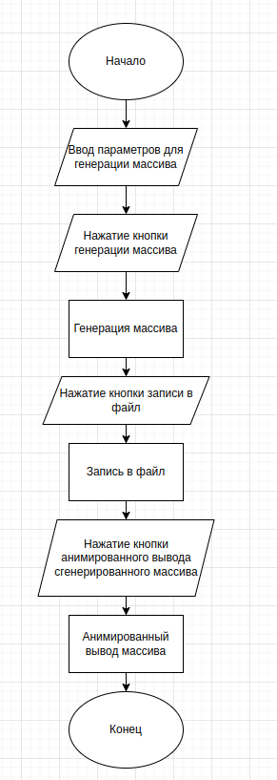
Рис 2.1.

Основная логика работы описана в блоке «Генерация массива». Его описание на рисунке 2.2

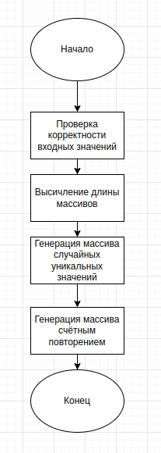
Рис 2.2 — Генерация массива

3. Обоснование технических приемов

3.1 Обоснование используемых структур данных
Для хранения результатов работы программы был выбран обычный текстовый файл, так как использование файла любого другого формата является избыточным для хранения набора цифр(массива)

3.2 Обоснование используемого алгоритма генерации массива
Для генерации массива методом счётных повторений был использован следущий алгоритм:
1. Массив1: Генерация массива случайных неповторяющихся значений.
2. Массив2: Генерация массива повторений случайных значений в массиве счётных повторений.
3. Массив3: Генерация массива счётных повторений на основе 2ух предыдущих массивов.
При генерации массива 3 в массиве 2 инкрементируются значения соответствующих индексов. При достижении максимального кол-ва повторений в значении ячейки массива 2 происходит сдвиг массива на одну позицию влево и данная ячейка затирается. Можно было использовать другой алгоритм, при котором не происходит сдвиг массива 2, а при достижении лимита повторений в данной ячейке, значение, соответствующее ей по индексу в массиве 1 просто не записывается в массив 3. Последний метод плох тем, что при нём количество итераций возрастёт многократно и код станет очень медленным. Куда быстрее будет сделать сдвиг массива на одну позицию, пусть это и затратная операция.

3.3 Обоснование использования WinAPI
1.Windows API — это самый низкоуровневый интерфейс Windows, доступный прикладному программисту. Поверх Windows API работают все BOOST и STL.
2.Изучение Windows API даёт глубокое понимание работы ОС Windows, удобный и нативно понятный функционал.
3.Так же Моё приложение разрабатывается под ОС Windows.

3.4 Обоснование использования языка программирования C++
1.Производительность. Благодаря своей вычислительной мощности язык обеспечивает высокую скорость исполнения кода.
2.Отсутствие существенной нагрузки. Язык не утяжеляет программы, позволяет использовать их даже на старых устройствах.
3.Универсальность. Он кроссплатформенный и подходит для любых целей.
4.Это традиционный язык для разработки ПО и различного софта. Компиляторы с ним есть на любой ОС. А программы, написанные на си плюс плюс, обычно легко переносятся с одной платформы на другую.

4. Тестирование и экспериментальные исследования программного средства.

4.1 Тестирование основной функциональности
Программное средство начинает свою работу с открытия главного окна. Изображение графического интерфейса программного средства изображено на рисунке 4.1.
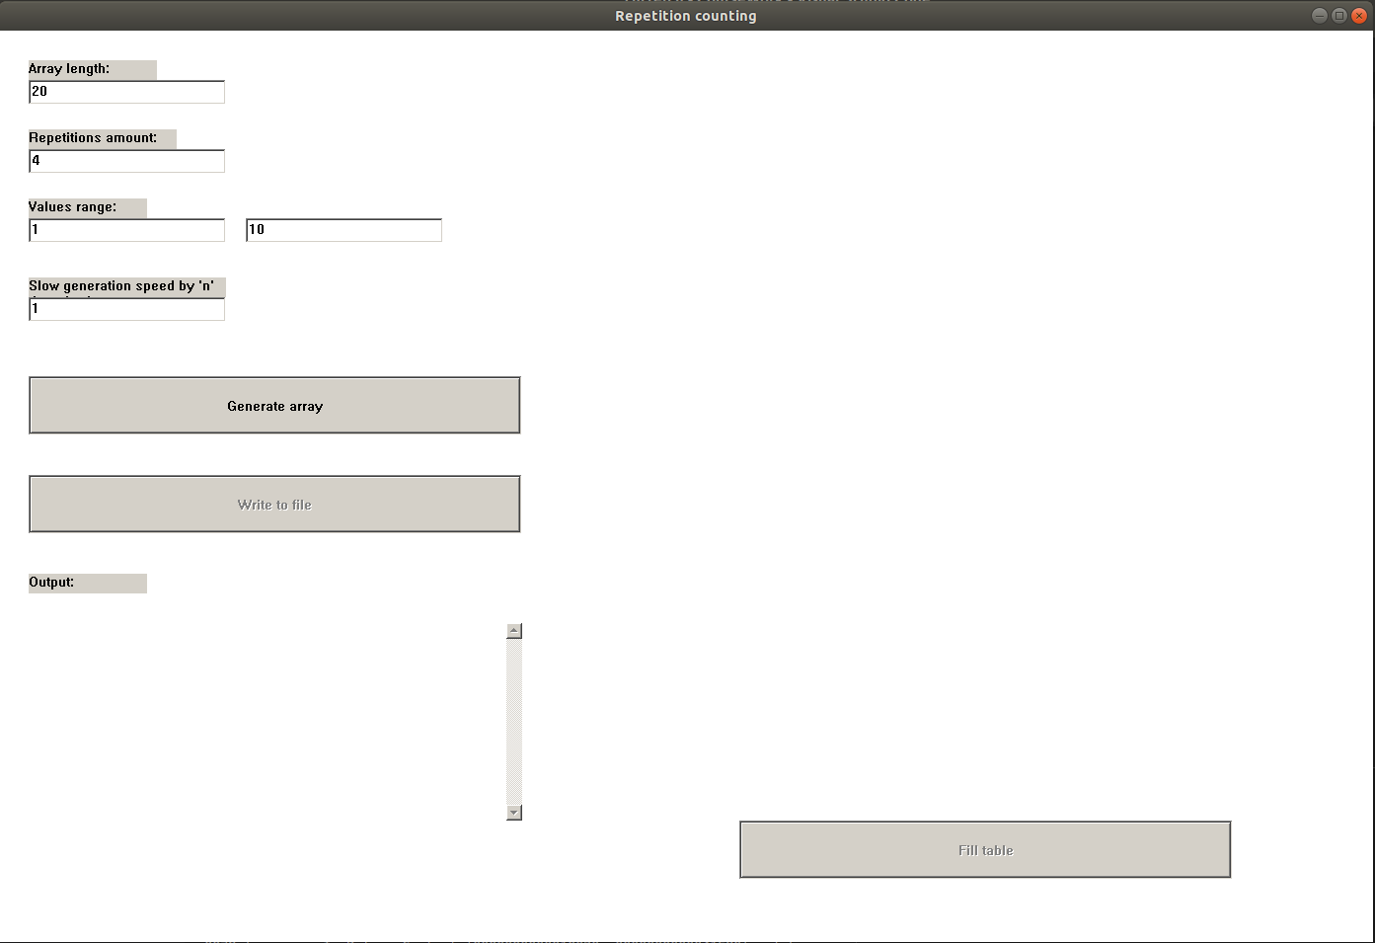
Рис.4.1 — Главное окно
Пользователь может ввести некорректные данные. В этом случае ему будет выведена соответствующая ошибка(Рис 4.2) и генерация массива будет отменена

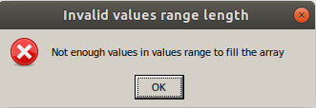
Рис.4.2 — Ошибка
Так же пользователь может захотеть нажать кнопки «Запись в файл» или «Графическая генерация массива» до того как нажмёт «Генерация массива».
У него не получится сделать этого, так как данные кнопки будут заблокированы.
В случае нажатия пользователем на кнопку «Генерация массива» в контрол output будут выведены значения массивов, а так же будут разблокированы кнопки «Графическая генерация массива» и «Запись в файл»(Рис.4.3.)

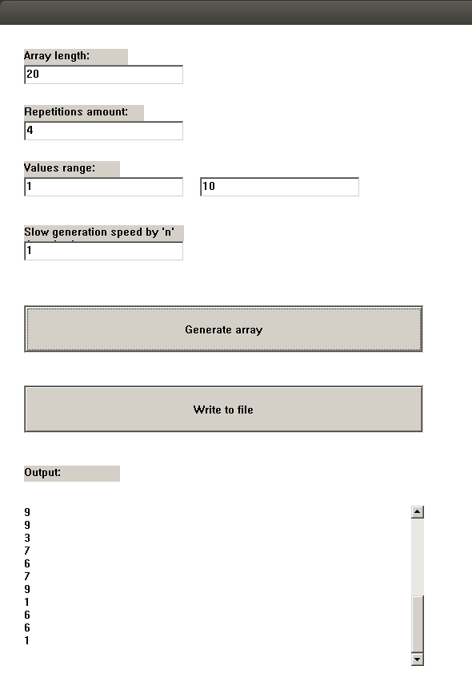
Рис.4.3 — Генерация массива

После генерации массива становятся доступны кнопки «Запись в файл» и «Графическая генерация массива».
После нажатия кнопки «Запись в файл» будет создан файл Output.txt(Рис4.4) и в него будет записан массив.
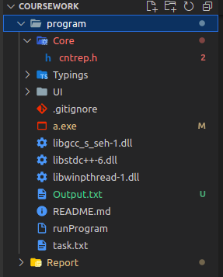
Рис.4.4 — Создание файла вывода
При нажатии на кнопку «Графическая генерация массива» будет отрисована матрица имитирующая элементы массива(Рис.4.5)

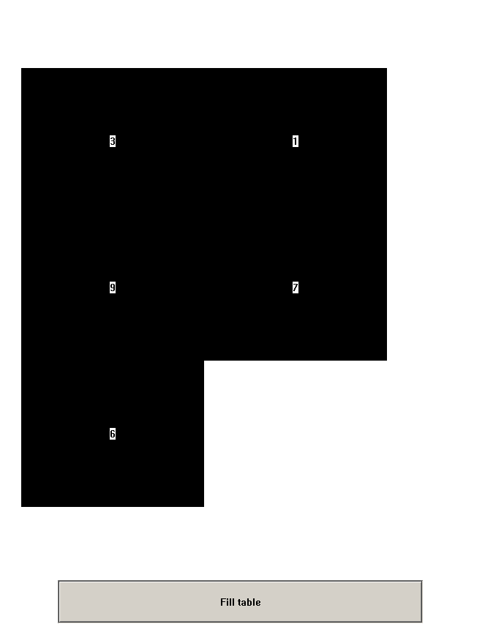

.

Рис.4.5 — Графическая генерация массива

5. Руководство пользователя программного средства

Программное средство начинает свою работу с открытия главного окна. Изображение графического интерфейса программного средства изображено на рисунке 5.1.
.
Перед пользоваетелем появляются поля для ввода параметров для генерации массива и кнопка «Генерация массива»
Для корректной генерации массива пользователю необходимо ввести корректные данные в поля ввода. При введении некорректных данных пользователем будет сгенерирован messageBox с соответствующей ошибкой(Рис.5.2)

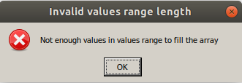
Рис.5.2 — Ошибка
При введении корректных данных и нажатию кнопки «Генерация массива»
пользователю станут доступны кнопки «Запись в файл» и «Графическая генерация массива».

По нажатию кнопки «Запись в файл» будет сгенерировано сообщение об успешной записи в файл(Рис.5.3) и создан файл Output.txt(Рис.5.4)
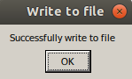
Рис.5.3 — Успешная запись в файл
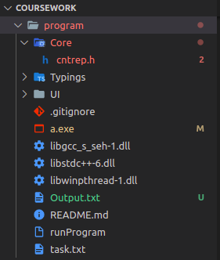
Рис.5.4 — Создание файла вывода
По нажатию на кнопку «Графическая генерация массива» будет создана анимация генерации массива счётным повторением(Рис5.5):
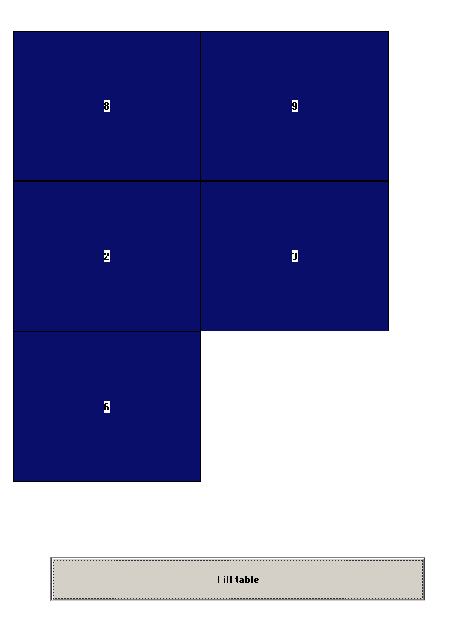
Рис.5.5 — Графическая генерация массива

ЗАКЛЮЧЕНИЕ

По завершению выполнения курсового проектирования было разработано программное средство, выполняющее генерацию элементов массива счётным повторением.
Перед началом разработки были попытки найти аналоги данного приложения. Аналогов данного приложения обнаружено не было.
В ходе разработки было написано быстродействующее приложение с интуитивно понятным пользовательским интерфейсом.
Сразу после описания программное средство было протестировано. Были внесены соответствующие корректировки для более продуктивной работы программы.
Было написано руководство пользователя программного средства, в котором описаны действия, которым следует следовать для корректной работы программы и отсутствия проблем при эксплуатации.
По итогам написания курсового проектирования поставленные задачи и цели были выполнены в полном объёме.

СПИСОК ИСПОЛЬЗОВАННЫХ ИСТОЧНИКОВ
[1] Microsoft Official Site[Электронный ресурс]: https://learn.microsoft.com/en-us/windows/win32
[2] Scappman[Электронный ресурс]: https://www.scappman.com/post/how-to-deploy-win32-applications-with-microsoft-intune-a-how-to-guide
[3] RipTutorial[Электронный ресурс]: https://riptutorial.com/winapi
[4] Windows Nt Win32 Api Superbible[Книга]: https://www.amazon.com/dp/1571690891?tag=uuid10-20

ПРИЛОЖЕНИЕ А
Исходный код программного модуля логики приложения
#ifndef CNTREP_H
#define CNTREP_H
#endif

#include "../Typings/typings.h"
#include <iostream>
#include <fstream>
#include <windows.h>

using namespace std;

typedef struct
{
int Low;
int High;
} NumRange;

NumRange randNumRange;

int *REPETITION_COUNTING_ARRAY;
int REPETITION_COUNTING_ARRAY_LENGTH;
int REPETITION_AMOUNT;
int *UNIQUE_RANDOM_VALUES_ARRAY;
int UNIQUE_RANDOM_VALUES_ARRAY_LENGTH;
int *UNIQUE_RANDOM_VALUES_ARRAY_COPY;
int UNIQUE_RANDOM_VALUES_ARRAY_LENGTH_COPY;
int *UNIQUE_RANDOM_VALUES_REPETITIONS_AMOUNT_ARRAY;
int UNIQUE_RANDOM_VALUES_REPETITIONS_AMOUNT_ARRAY_LENGTH;
COLORREF* TABLE_COLORS;

int* initArray(int arrayLength);

void fillRepetitionCountingArray(int* repetitionCountingArray, int arrayLength,
int* uniqueRandomValuesArray, int uniqueRandomValuesArrayLength,
int* uniqueRadomValuesRepetitionAmountArray, int uniqueRadomValuesRepetitionAmountArrayLength,
int repetitionAmount);
int showArray(int* repetitionCountingArray, int arrayLength);
void generateUniqueRandomValues(int* uniqueRandomValuesArray, int uniqueRandomValuesArrayLength, NumRange randNumRange);
int isUniqueNumber(int* uniqueValuesArray, int uniqueValuesArrayLength, int number);
void shiftArrayLeft(int* array, int arrayLength, int pos);
bool isNumber(char number[]);
ERRORS_ENUM checkErrors(wchar_t* arrayLength, wchar_t* repetitionsAmount, wchar_t* valueRangeMin, wchar_t* valueRangeMax, wchar_t* slowGenSpeed);
void calcArray(wchar_t* arrayLength, wchar_t* repetitionsAmount, wchar_t* valueRangeMin, wchar_t* valueRangeMax, wchar_t* slowGenSpeed);
void writeArrayToOutput(HWND hWnd, int* array, int arrayLength, wstring title);
void appendArrayToOutput(HWND hWnd, int* array, int arrayLength, wstring title);
void copyArr(int *sourceArr, int *destArr, int arrLength);
void clearData();
void writeToFile(int* randomValuesArray, int randomValuesArrayLength, int* repetitionCountingArray, int repetitionCoutingArrayLength, const char* fileName);

int* initArray(int arrayLength)
{
return (int *)calloc(arrayLength, sizeof (int));
}

void fillRepetitionCountingArray(int* repetitionCountingArray, int arrayLength,
int* uniqueRandomValuesArray, int uniqueRandomValuesArrayLength,
int* uniqueRadomValuesRepetitionAmountArray, int uniqueRadomValuesRepetitionAmountArrayLength,
int repetitionAmount)
{
int i = 0;
int randIndex = 0;
while (i < arrayLength)
{
randIndex = rand() % (uniqueRandomValuesArrayLength); // randIndex = rand() % (max - min + 1) + min
if (uniqueRadomValuesRepetitionAmountArray[randIndex] < repetitionAmount)
{
repetitionCountingArray[i] = uniqueRandomValuesArray[randIndex];
uniqueRadomValuesRepetitionAmountArray[randIndex]++;
i++;
if (uniqueRadomValuesRepetitionAmountArray[randIndex] == repetitionAmount)
{
shiftArrayLeft(uniqueRadomValuesRepetitionAmountArray, uniqueRadomValuesRepetitionAmountArrayLength, randIndex);
shiftArrayLeft(uniqueRandomValuesArray, uniqueRandomValuesArrayLength, randIndex);
uniqueRandomValuesArrayLength--;
uniqueRadomValuesRepetitionAmountArrayLength--;
}
}
}
}

int showArray(int* repetitionCountingArray, int arrayLength)
{

for (int i = 0; i < arrayLength; ++i)
{
printf("Array[%d]: %d\n", i, repetitionCountingArray[i]);
}
printf("that's all\n");
return 0;
}

void generateUniqueRandomValues(int* uniqueRandomValuesArray, int uniqueRandomValuesArrayLength, NumRange randNumRange)
{
int i = 0;
int randNum = 0;
while (i < uniqueRandomValuesArrayLength)
{
randNum = rand() % (randNumRange.High - randNumRange.Low + 1) + randNumRange.Low;
if (isUniqueNumber(uniqueRandomValuesArray, i, randNum) == -1)
{
uniqueRandomValuesArray[i] = randNum;
i++;
}
}
}

int isUniqueNumber(int* uniqueValuesArray, int uniqueValuesArrayLength, int number)
{
for (int i = 0; i < uniqueValuesArrayLength; ++i)
{
if (number == uniqueValuesArray[i])
{
return i;
}
}
return -1;
}

void shiftArrayLeft(int* array, int arrayLength, int pos)
{
for (int i = pos; i < arrayLength; ++i)
{
array[i] = array[i + 1];
}
}

bool isNumber(char number[])
{
int i = 0;
if (number[0] == '-')
i = 1;
for (; number[i] != 0; ++i)
{
if (!isdigit(number[i]))
return 0;
}
return 1;
}

ERRORS_ENUM checkErrors(wchar_t* arrayLength, wchar_t* repetitionsAmount, wchar_t* valueRangeMin, wchar_t* valueRangeMax, wchar_t* slowGenSpeed)
{
int _arrayLength = _wtoi(arrayLength);
int _repetitionsAmount = _wtoi(repetitionsAmount);
int _valueRangeMin = _wtoi(valueRangeMin);
int _valueRangeMax = _wtoi(valueRangeMax);
int _slowGenSpeed = _wtoi(slowGenSpeed);

if (_arrayLength <= 0 || _repetitionsAmount <= 0 || _valueRangeMin <= 0 || _valueRangeMax <= 0)
{
return INVALID_VALUE;
}
if (_slowGenSpeed < 0)
{
return INVALID_VALUE;
}
if (_valueRangeMin > _valueRangeMax)
{
return INCOMPATIBLE_VALUES_RANGE;
}
if (_arrayLength % _repetitionsAmount != 0)
{
return INVALID_ARRAY_LENGTH;
}
if ( (_valueRangeMax - _valueRangeMin + 1) * _repetitionsAmount < _arrayLength)
{
return INVALID_VALUES_RANGE_LENGTH;
}
else
{
return VALID;
}
}

void calcArray(wchar_t* arrayLength, wchar_t* repetitionsAmount, wchar_t* valueRangeMin, wchar_t* valueRangeMax, wchar_t* slowGenSpeed)
{
if (REPETITION_COUNTING_ARRAY)
{
clearData();
}
srand(time(NULL));

int _arrayLength = _wtoi(arrayLength);
int _repetitionsAmount = _wtoi(repetitionsAmount);
int _valueRangeMin = _wtoi(valueRangeMin);
int _valueRangeMax = _wtoi(valueRangeMax);
int _slowGenSpeed = _wtoi(slowGenSpeed);
REPETITION_COUNTING_ARRAY_LENGTH = _arrayLength;
REPETITION_AMOUNT = _repetitionsAmount;
randNumRange.Low = _valueRangeMin;
randNumRange.High = _valueRangeMax;

UNIQUE_RANDOM_VALUES_REPETITIONS_AMOUNT_ARRAY_LENGTH =
UNIQUE_RANDOM_VALUES_ARRAY_LENGTH_COPY = UNIQUE_RANDOM_VALUES_ARRAY_LENGTH = REPETITION_COUNTING_ARRAY_LENGTH / REPETITION_AMOUNT;
UNIQUE_RANDOM_VALUES_ARRAY = initArray(UNIQUE_RANDOM_VALUES_ARRAY_LENGTH);
UNIQUE_RANDOM_VALUES_ARRAY_COPY = initArray(UNIQUE_RANDOM_VALUES_ARRAY_LENGTH_COPY);
UNIQUE_RANDOM_VALUES_REPETITIONS_AMOUNT_ARRAY = initArray(UNIQUE_RANDOM_VALUES_REPETITIONS_AMOUNT_ARRAY_LENGTH);
REPETITION_COUNTING_ARRAY = initArray(REPETITION_COUNTING_ARRAY_LENGTH);
generateUniqueRandomValues(UNIQUE_RANDOM_VALUES_ARRAY, UNIQUE_RANDOM_VALUES_ARRAY_LENGTH, randNumRange);
copyArr(UNIQUE_RANDOM_VALUES_ARRAY, UNIQUE_RANDOM_VALUES_ARRAY_COPY, UNIQUE_RANDOM_VALUES_ARRAY_LENGTH);
fillRepetitionCountingArray(REPETITION_COUNTING_ARRAY, REPETITION_COUNTING_ARRAY_LENGTH,
UNIQUE_RANDOM_VALUES_ARRAY, UNIQUE_RANDOM_VALUES_ARRAY_LENGTH,
UNIQUE_RANDOM_VALUES_REPETITIONS_AMOUNT_ARRAY, UNIQUE_RANDOM_VALUES_REPETITIONS_AMOUNT_ARRAY_LENGTH,
REPETITION_AMOUNT);
return;
}

void writeArrayToOutput(HWND hWnd, int* array, int arrayLength, wstring title)
{
wstring output = L"";

output += title + L"\r\n";

for (int i = 0; i < arrayLength; ++i)
{
output += to_wstring(array[i]);
output += L"\r\n";
}
SetWindowText(hWnd, output.c_str());
}

void appendArrayToOutput(HWND hWnd, int* array, int arrayLength, wstring title)
{
wstring output = L"";
output += title + L"\r\n";

for (int i = 0; i < arrayLength; ++i)
{
output += to_wstring(array[i]);
output += L"\r\n";
}
int TextLen = SendMessageW(hWnd, WM_GETTEXTLENGTH, 0, 0);
SendMessageW(hWnd, EM_SETSEL, (WPARAM)TextLen, (LPARAM)TextLen);
SendMessageW(hWnd, EM_REPLACESEL, FALSE, (LPARAM)output.c_str());
}

void copyArr(int *sourceArr, int *destArr, int arrLength)
{
for (int i = 0; i < arrLength; ++i)
{
*(destArr + i) = *(sourceArr + i);
}
}

void clearData()
{
free(REPETITION_COUNTING_ARRAY);
free(UNIQUE_RANDOM_VALUES_ARRAY);
free(UNIQUE_RANDOM_VALUES_ARRAY_COPY);
free(UNIQUE_RANDOM_VALUES_REPETITIONS_AMOUNT_ARRAY);
REPETITION_COUNTING_ARRAY_LENGTH = 0;
REPETITION_AMOUNT = 0;
UNIQUE_RANDOM_VALUES_ARRAY_LENGTH = 0;
UNIQUE_RANDOM_VALUES_ARRAY_LENGTH_COPY = 0;
UNIQUE_RANDOM_VALUES_REPETITIONS_AMOUNT_ARRAY_LENGTH = 0;
}

void writeToFile(int* randomValuesArray, int randomValuesArrayLength, int* repetitionCountingArray, int repetitionCoutingArrayLength, const char* fileName)
{
wstring output = L"Array of random values:\n";
for (int i = 0; i < randomValuesArrayLength; ++i)
{
output += to_wstring(randomValuesArray[i]) + L"\n";
}
output += L"Repetition counting array:\n";
for (int i = 0; i < repetitionCoutingArrayLength; ++i)
{
output += to_wstring(repetitionCountingArray[i]) + L"\n";
}
output += L"Array generation complited successfully";
wofstream resFile;
resFile.open(fileName);
resFile << output << endl;
resFile.close();
}

ПРИЛОЖЕНИЕ Б
Исходный код программного модуля описания типов приложения
#pragma once

#include <iostream>
using namespace std;

struct NAMINGS {
const wchar_t* ARRAY_LENGTH;
const wchar_t* REPETITIONS_AMOUNT;
const wchar_t* VALUES_RANGE;
const wchar_t* SLOW_GENERATION_SPEED;
const wchar_t* GENERATE_ARRAY;
const wchar_t* WRITE_TO_FILE;
const wchar_t* VALUES_TABLE;
const wchar_t* ARRAY_OUTPUT;
const wchar_t* FILL_TABLE;
};

typedef struct {
int ARRAY_LENGTH;
int REPETITIONS_AMOUNT;
int VALUES_RANGE_MIN;
int VALUES_RANGE_MAX;
int SLOW_GEN_SPEED;
} GENERATION_PARAMS_STRUCT;

typedef enum {
INVALID_VALUE,
INVALID_ARRAY_LENGTH,
INCOMPATIBLE_VALUES_RANGE,
INVALID_VALUES_RANGE_LENGTH,
VALID,
} ERRORS_ENUM;

void fillNamingsUS(NAMINGS *namings);

void fillNamingsUS(NAMINGS *namings)
{
namings->ARRAY_LENGTH = L"Array length: ";
namings->REPETITIONS_AMOUNT = L"Repetitions amount: ";
namings->VALUES_RANGE = L"Values range: ";
namings->SLOW_GENERATION_SPEED = L"Slow generation speed by \'n\' times(ms): ";
namings->GENERATE_ARRAY = L"Generate array";
namings->WRITE_TO_FILE = L"Write to file";
namings->VALUES_TABLE = L"Values table: ";
namings->ARRAY_OUTPUT = L"Output: ";
namings->FILL_TABLE = L"Fill table";
}

ПРИЛОЖЕНИЕ C
Исходный код программного модуля описания пользовательского интерфейса
#ifndef UNICODE
#define UNICODE
#endif

#include <windows.h>
#include <string>
#include <wingdi.h>
#include <math.h>
#include <time.h>

#include "../Core/cntrep.h"

using namespace std;

#define IDC_ARRAY_LENGTH 1000
#define IDC_REPETITIONS_AMOUNT 1001
#define IDC_VALUES_RANGE_MIN 1002
#define IDC_VALUES_RANGE_MAX 1003
#define IDC_SLOW_GEN_SPEED 1004
#define IDC_GEN_ARRAY 1005
#define IDC_WRITE_TO_FILE 1006
#define IDC_ARRAY_OUTPUT 1007
#define IDC_FILL_TABLE 1008

#define INPUT_MAX_LENGTH 25

NAMINGS MY_NAMINGS;
GENERATION_PARAMS_STRUCT GENERATION_PARAMS;

HWND hMainWindow;
HINSTANCE hMainWindowInstance;

// Input controls
HWND hArrayLengthInput;
HWND hRepetitionsAmountInput;
HWND hValuesRangeInputMin;
HWND hValuesRangeInputMax;
HWND hSlowGenSpeedInput;

//Buton controls
HWND hGenerateArrayBtn;
HWND hWriteToFileBtn;
HWND hFillTableBtn;

//Output
HWND hArrayOutputEdit;

// Table
RECT* TABLE;

//Multithread
HANDLE hFillTable;

// Table cell
typedef struct {
int width;
int height;
} tableCellSize;

typedef struct {
HWND hWnd;
HDC hdc;
RECT* TABLE;
int* REPETITION_COUNTING_ARRAY;
int REPETITION_COUNTING_ARRAY_LENGTH;
int* UNIQUE_RANDOM_VALUES_ARRAY_COPY;
int UNIQUE_RANDOM_VALUES_ARRAY_LENGTH_COPY;
COLORREF* TABLE_COLORS;
int slowGenSpeed;
} fillTableParams;

void setRectCoords(RECT *rect, LONG top, LONG left, LONG right, LONG bottom);
void createLabels(HWND hWnd, HINSTANCE wndInstance) ;
void createInputs(HWND hWnd, HINSTANCE wndInstance);
void createButtons(HWND hWnd, HINSTANCE wndInstance);
void createArrayOutput(HWND hWnd, HINSTANCE wndInstance);
LRESULT CALLBACK WindowProc(HWND hWnd, UINT uMsg, WPARAM wParam, LPARAM lParam);
RECT* createTable(int x, int y, int width, int height, int uniqueRandomValuesArrayLength);
void infoTable(RECT *table, int tableSize);
tableCellSize calcTableCellSize(int tableWidth, int tableHeight, int elementsAmount);
void showTable(HDC hdc, RECT* table, int tableSize);
void writeTableValues(HDC hdc, int* uniqueRandomValuesArray, RECT* table, int tableSize);
COLORREF* generateTableColors(int uniqueRandomValuesArrayLength);
int findIndex(int* array, int arrLength, int number);
void fillTable(HWND hWnd, HDC hdc, RECT* table, int* repetitionsCountingArray, int repetitionCountingArrayLength, int* uniqueRandomValuesArray, int uniqueRandomValuesArrayLength, COLORREF* tableColors, int generationSpeed);
DWORD fillTableMultiThread(void* tableParams);

int WINAPI WinMain(HINSTANCE hInstance, HINSTANCE hPrevInstance, LPSTR pCmdLine, int nCmdShow)
{
fillNamingsUS(&MY_NAMINGS);
HBRUSH mainWindowBackgroundColor;
mainWindowBackgroundColor = CreateSolidBrush(RGB(255, 255, 255));
const wchar_t MAIN_WINDOW_CLASS_NAME[] = L"Main Class";
WNDCLASS wc = { };

wc.lpfnWndProc = WindowProc;
wc.hInstance = hInstance;
wc.lpszClassName = MAIN_WINDOW_CLASS_NAME;
wc.hbrBackground = (HBRUSH)mainWindowBackgroundColor;
wc.hCursor = LoadCursor(NULL, IDC_CROSS);
if (!RegisterClass(&wc))
return -1;

HWND hMainWindow = CreateWindowEx(
0,
MAIN_WINDOW_CLASS_NAME,
L"Repetition counting",
WS_OVERLAPPEDWINDOW,

200, 50, 1400, 950,

NULL,
NULL,
hInstance,
NULL
);

if (hMainWindow == NULL)
{
return 0;
}

hMainWindowInstance = wc.hInstance;

ShowWindow(hMainWindow, nCmdShow);

MSG msg = { };
while (GetMessage(&msg, NULL, 0, 0) > 0)
{
TranslateMessage(&msg);
DispatchMessage(&msg);
}

return 0;
}

LRESULT CALLBACK WindowProc(HWND hWnd, UINT uMsg, WPARAM wParam, LPARAM lParam)
{
switch (uMsg)
{
case WM_CREATE:
{
createLabels(hWnd, hMainWindowInstance);
hMainWindow = hWnd;
createInputs(hWnd, hMainWindowInstance);
createButtons(hWnd, hMainWindowInstance);
createArrayOutput(hWnd, hMainWindowInstance);
EnableWindow(hWriteToFileBtn, false);
EnableWindow(hFillTableBtn, false);
InvalidateRect(hWnd, NULL, false);
break;
}
case WM_COMMAND:
if (LOWORD(wParam) == IDC_GEN_ARRAY) {
wchar_t* arrayLength = (wchar_t*)malloc(sizeof(wchar_t*));
wchar_t* repetitionsAmount = (wchar_t*)malloc(sizeof(wchar_t*));
wchar_t* valueRangeMin = (wchar_t*)malloc(sizeof(wchar_t*));
wchar_t* valueRangeMax = (wchar_t*)malloc(sizeof(wchar_t*));
wchar_t* slowGenSpeed = (wchar_t*)malloc(sizeof(wchar_t*));
GetWindowText(hArrayLengthInput, arrayLength, INPUT_MAX_LENGTH);
GetWindowText(hRepetitionsAmountInput, repetitionsAmount, INPUT_MAX_LENGTH);
GetWindowText(hValuesRangeInputMin, valueRangeMin, INPUT_MAX_LENGTH);
GetWindowText(hValuesRangeInputMax, valueRangeMax, INPUT_MAX_LENGTH);
GetWindowText(hSlowGenSpeedInput, slowGenSpeed, INPUT_MAX_LENGTH);

ERRORS_ENUM errs = checkErrors(arrayLength, repetitionsAmount, valueRangeMin, valueRangeMax, slowGenSpeed);

switch(errs)
{
case INVALID_VALUE:
MessageBox(hWnd, L"Some of values are invalid", L"Invalid value", MB_ICONERROR);
break;
case INCOMPATIBLE_VALUES_RANGE:
MessageBox(hWnd, L"Incompatible range of values(mb min value is equals or more than max value)", L"Incompatible vlaues range", MB_ICONERROR);
break;
case INVALID_ARRAY_LENGTH:
MessageBox(hWnd, L"Array length is not divided by modulus by repetitions amount", L"Invalid array length", MB_ICONERROR);
break;
case INVALID_VALUES_RANGE_LENGTH:
MessageBox(hWnd, L"Not enough values in values range to fill the array", L"Invalid values range length", MB_ICONERROR);
break;
case VALID:
calcArray(arrayLength, repetitionsAmount, valueRangeMin, valueRangeMax, slowGenSpeed);
writeArrayToOutput(hArrayOutputEdit, UNIQUE_RANDOM_VALUES_ARRAY_COPY, UNIQUE_RANDOM_VALUES_ARRAY_LENGTH_COPY, L"Array of random values:");
appendArrayToOutput(hArrayOutputEdit, REPETITION_COUNTING_ARRAY, REPETITION_COUNTING_ARRAY_LENGTH, L"Repetition counting array:");
EnableWindow(hWriteToFileBtn, true);
EnableWindow(hFillTableBtn, true);
TABLE = createTable(700, 100, 500, 500, UNIQUE_RANDOM_VALUES_ARRAY_LENGTH_COPY);
break;
}
free(arrayLength);
free(repetitionsAmount);
free(valueRangeMin);
free(valueRangeMax);
free(slowGenSpeed);
}
if (LOWORD(wParam) == IDC_WRITE_TO_FILE)
{
writeToFile(UNIQUE_RANDOM_VALUES_ARRAY_COPY, UNIQUE_RANDOM_VALUES_ARRAY_LENGTH_COPY, REPETITION_COUNTING_ARRAY, REPETITION_COUNTING_ARRAY_LENGTH, "Output.txt");
MessageBox(hMainWindow, L"Successfully write to file", L"Write to file", MB_OK);
}
if (LOWORD(wParam) == IDC_FILL_TABLE)
{
TABLE_COLORS = generateTableColors(UNIQUE_RANDOM_VALUES_ARRAY_LENGTH_COPY);
HDC dc = GetDC(hWnd);
wchar_t* slowGenSpeed = (wchar_t*)malloc(sizeof(wchar_t*));
GetWindowText(hSlowGenSpeedInput, slowGenSpeed, INPUT_MAX_LENGTH);
InvalidateRect(hWnd, NULL, true);
UpdateWindow(hWnd);
fillTableParams tableParams = {hWnd, dc, TABLE, REPETITION_COUNTING_ARRAY, REPETITION_COUNTING_ARRAY_LENGTH, UNIQUE_RANDOM_VALUES_ARRAY_COPY, UNIQUE_RANDOM_VALUES_ARRAY_LENGTH_COPY, TABLE_COLORS, _wtoi(slowGenSpeed)};
hFillTable = CreateThread(NULL, 0, fillTableMultiThread, &tableParams, 0, NULL);
WaitForSingleObject(hFillTable, INFINITY);
free(slowGenSpeed);
ReleaseDC(hWnd, dc);
}
break;
case WM_DESTROY:
clearData();
PostQuitMessage(0);
return 0;

case WM_PAINT:
{
PAINTSTRUCT ps;
HDC hdc = BeginPaint(hWnd, &ps);
EndPaint(hWnd, &ps);
}
return 0;

}
return DefWindowProc(hWnd, uMsg, wParam, lParam);
}

void setRectCoords(RECT* rect, LONG top, LONG left, LONG right, LONG bottom)
{
rect->top = top;
rect->left = left;
rect->right = right;
rect->bottom = bottom;
}

void createLabels(HWND hWnd, HINSTANCE wndInstance)
{
CreateWindow(L"static", MY_NAMINGS.ARRAY_LENGTH, WS_CHILD | WS_VISIBLE | WS_TABSTOP, 30, 30, 130, 20, hWnd, NULL, wndInstance, NULL);
CreateWindow(L"static", MY_NAMINGS.REPETITIONS_AMOUNT, WS_CHILD | WS_VISIBLE | WS_TABSTOP, 30, 100, 150, 20, hWnd, NULL, wndInstance, NULL);
CreateWindow(L"static", MY_NAMINGS.VALUES_RANGE, WS_CHILD | WS_VISIBLE | WS_TABSTOP, 30, 170, 120, 20, hWnd, NULL, wndInstance, NULL);
CreateWindow(L"static", MY_NAMINGS.SLOW_GENERATION_SPEED, WS_CHILD | WS_VISIBLE | WS_TABSTOP, 30, 250, 200, 20, hWnd, NULL, wndInstance, NULL);
CreateWindow(L"static", MY_NAMINGS.ARRAY_OUTPUT, WS_CHILD | WS_VISIBLE | WS_TABSTOP, 30, 550, 120, 20, hWnd, NULL, wndInstance, NULL);
}

void createInputs(HWND hWnd, HINSTANCE wndInstance)
{
hArrayLengthInput = CreateWindowEx(WS_EX_CLIENTEDGE, L"EDIT", L"20", WS_VISIBLE | WS_CHILD | ES_LEFT, 30, 50, 200, 25, hWnd, (HMENU)IDC_ARRAY_LENGTH, wndInstance, NULL);
hRepetitionsAmountInput = CreateWindowEx(WS_EX_CLIENTEDGE, L"EDIT", L"4", WS_VISIBLE | WS_CHILD | ES_LEFT, 30, 120, 200, 25, hWnd, (HMENU)IDC_REPETITIONS_AMOUNT, wndInstance, NULL);
hValuesRangeInputMin = CreateWindowEx(WS_EX_CLIENTEDGE, L"EDIT", L"1", WS_VISIBLE | WS_CHILD | ES_LEFT, 30, 190, 200, 25, hWnd, (HMENU)IDC_VALUES_RANGE_MIN, wndInstance, NULL);
hValuesRangeInputMax = CreateWindowEx(WS_EX_CLIENTEDGE, L"EDIT", L"10", WS_VISIBLE | WS_CHILD | ES_LEFT, 250, 190, 200, 25, hWnd, (HMENU)IDC_VALUES_RANGE_MAX, wndInstance, NULL);
hSlowGenSpeedInput = CreateWindowEx(WS_EX_CLIENTEDGE, L"EDIT", L"1", WS_VISIBLE | WS_CHILD | ES_LEFT, 30, 270, 200, 25, hWnd, (HMENU)IDC_SLOW_GEN_SPEED, wndInstance, NULL);
}

void createButtons(HWND hWnd, HINSTANCE wndInstance)
{
hGenerateArrayBtn = CreateWindowEx(WS_EX_CLIENTEDGE, L"BUTTON", MY_NAMINGS.GENERATE_ARRAY, WS_VISIBLE | WS_CHILD | ES_LEFT, 30, 350, 500, 60, hWnd, HMENU(IDC_GEN_ARRAY), wndInstance, NULL);
hWriteToFileBtn = CreateWindowEx(WS_EX_CLIENTEDGE, L"BUTTON", MY_NAMINGS.WRITE_TO_FILE, WS_VISIBLE | WS_CHILD | ES_LEFT, 30, 450, 500, 60, hWnd, HMENU(IDC_WRITE_TO_FILE), wndInstance, NULL);
hFillTableBtn = CreateWindowEx(WS_EX_CLIENTEDGE, L"BUTTON", MY_NAMINGS.FILL_TABLE, WS_VISIBLE | WS_CHILD | ES_LEFT, 750, 800, 500, 60, hWnd, HMENU(IDC_FILL_TABLE), wndInstance, NULL);
}

void createArrayOutput(HWND hWnd, HINSTANCE wndInstance)
{
hArrayOutputEdit = CreateWindow(L"EDIT", NULL, WS_CHILD | WS_VISIBLE | WS_VSCROLL | ES_LEFT | ES_MULTILINE | ES_AUTOHSCROLL, 30,
600, 500, 200, hWnd, (HMENU) IDC_ARRAY_OUTPUT, wndInstance, NULL);
}

RECT* createTable(int x, int y, int width, int height, int uniqueRandomValuesArrayLength)
{
RECT* table = (RECT*)calloc(sizeof(RECT), uniqueRandomValuesArrayLength);
tableCellSize tableCellSize = calcTableCellSize(width, height, uniqueRandomValuesArrayLength);
int rowsAmount = height / tableCellSize.height;
int colsAmount = width / tableCellSize.width;
int rowNumber = 0;
for (int i = 0; i < uniqueRandomValuesArrayLength; ++i)
{
if (i != 0 && i % colsAmount == 0)
{
++rowNumber;
}
table[i].top = y + tableCellSize.height * rowNumber;
table[i].bottom = y + tableCellSize.height * rowNumber + tableCellSize.height;
table[i].left = x + tableCellSize.width * (i % colsAmount);
table[i].right = x + tableCellSize.width * (i % colsAmount) + tableCellSize.width;
}
return table;
}

void infoTable(RECT *table, int tableSize)
{
for (int i = 0; i < tableSize; ++i)
{
printf("TableCell[%d]: top: %d, bottom: %d, left: %d, right: %d\n", i, table[i].top, table[i].bottom, table[i].left, table[i].right);
}
}

tableCellSize calcTableCellSize(int tableWidth, int tableHeight, int elementsAmount)
{
tableCellSize tableCellSize;
int tableCellSquare = (tableWidth * tableHeight) / elementsAmount;
tableCellSize.width = tableWidth / (int)sqrt(elementsAmount);
tableCellSize.height = tableCellSquare / tableCellSize.width;
return tableCellSize;
}

void writeTableValues(HDC hdc, int* uniqueRandomValuesArray, RECT* table, int tableSize)
{
for (int i = 0; i < tableSize; ++i)
{
DrawTextW(hdc, to_wstring(uniqueRandomValuesArray[i]).c_str(), -1, &table[i], DT_CENTER | DT_SINGLELINE | DT_VCENTER);
}
}

void showTable(HDC hdc, RECT* table, int tableSize)
{
if (!table) return;
for (int i = 0; i < tableSize; ++i)
{
Rectangle(hdc, table[i].left, table[i].top, table[i].right, table[i].bottom);
}
}

COLORREF* generateTableColors(int uniqueRandomValuesArrayLength)
{
int COLORREF_BASE = 256;
BYTE Red, Green, Blue;
COLORREF* colorsArr = (COLORREF*)calloc(sizeof(COLORREF), uniqueRandomValuesArrayLength);
for (int i = 0; i < uniqueRandomValuesArrayLength; ++i)
{
srand(GetTickCount());
Red = rand() % COLORREF_BASE;
Green = rand() % COLORREF_BASE;
Blue = rand() % COLORREF_BASE;
colorsArr[i] = RGB(Red, Green, Blue);
}
return colorsArr;
}

int findIndex(int* array, int arrLength, int number)
{
for (int i = 0; i < arrLength; ++i)
{
if (array[i] == number)
{
return i;
}
}
return 0;
}

void fillTable(HWND hWnd, HDC hdc, RECT* table, int* repetitionsCountingArray, int repetitionCountingArrayLength, int* uniqueRandomValuesArray, int uniqueRandomValuesArrayLength, COLORREF* tableColors, int generationSpeed)
{
InvalidateRect(hWnd, NULL, false);
int index;
HBRUSH brush;
srand(time(NULL));
for (int i = 0; i < repetitionCountingArrayLength; ++i)
{
Sleep(generationSpeed);
index = findIndex(uniqueRandomValuesArray, uniqueRandomValuesArrayLength, repetitionsCountingArray[i]);
brush = CreateSolidBrush(tableColors[index]);
tableColors[index] = tableColors[index] << 1;
printf("table Colors: %d\n", tableColors[index]);
(HBRUSH)SelectObject(hdc, brush);
Rectangle(hdc, table[index].left, table[index].top, table[index].right, table[index].bottom);
DrawTextW(hdc, to_wstring(repetitionsCountingArray[i]).c_str(), -1, &table[index], DT_CENTER | DT_SINGLELINE | DT_VCENTER);
}
DeleteObject(brush);
}

DWORD fillTableMultiThread(void* tableParams)
{
fillTableParams* params = (fillTableParams*)tableParams;
fillTable(params->hWnd, params->hdc, params->TABLE, params->REPETITION_COUNTING_ARRAY, params->REPETITION_COUNTING_ARRAY_LENGTH, params->UNIQUE_RANDOM_VALUES_ARRAY_COPY, params->UNIQUE_RANDOM_VALUES_ARRAY_LENGTH_COPY, params->TABLE_COLORS, params->slowGenSpeed);
}

Обозначение |  |  |  | Наименование |  |  |  | Дополнительные сведения
 |  |  |  | Текстовые документы
БГУИР КР 1–40 01 01 25 ПЗ |  |  |  | Пояснительная записка |  |  |  | 38 с.
 |  |  |  | Графические документы
ГУИР 051004 25 ПД |  |  |  | Схема алгоритма работы системы |  |  |  | Формат А1
 |  |  |  |  | БГУИР КР 1-40 01 01 25 Д1
Изм. | Л. | № докум. | Подп. | Дата | Программное средство поиска идентичных файлов  Ведомость курсового  проекта |  |  |  |  | Лист | Листов
Разраб. |  | Сасим Е.С. |  |  |  |  |  |  |  | 38 | 38
Пров. |  | Деменковец Д.В |  |  |  | Кафедра ПОИТ  гр. 051004

